TUGAS 1 :

Screenshot program :

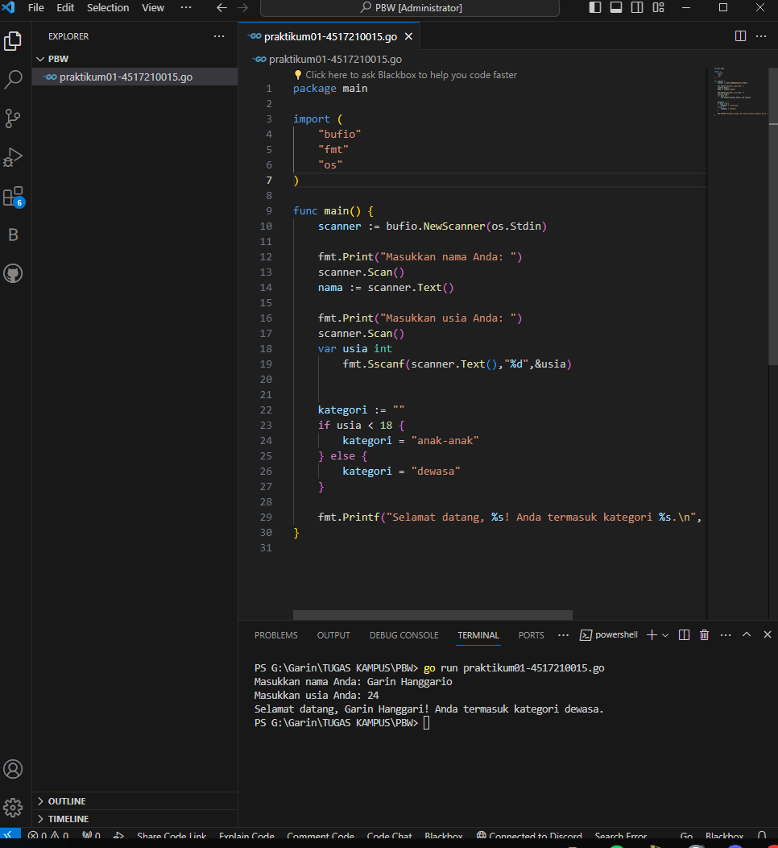

TUGAS 2 :

Screenshot program :

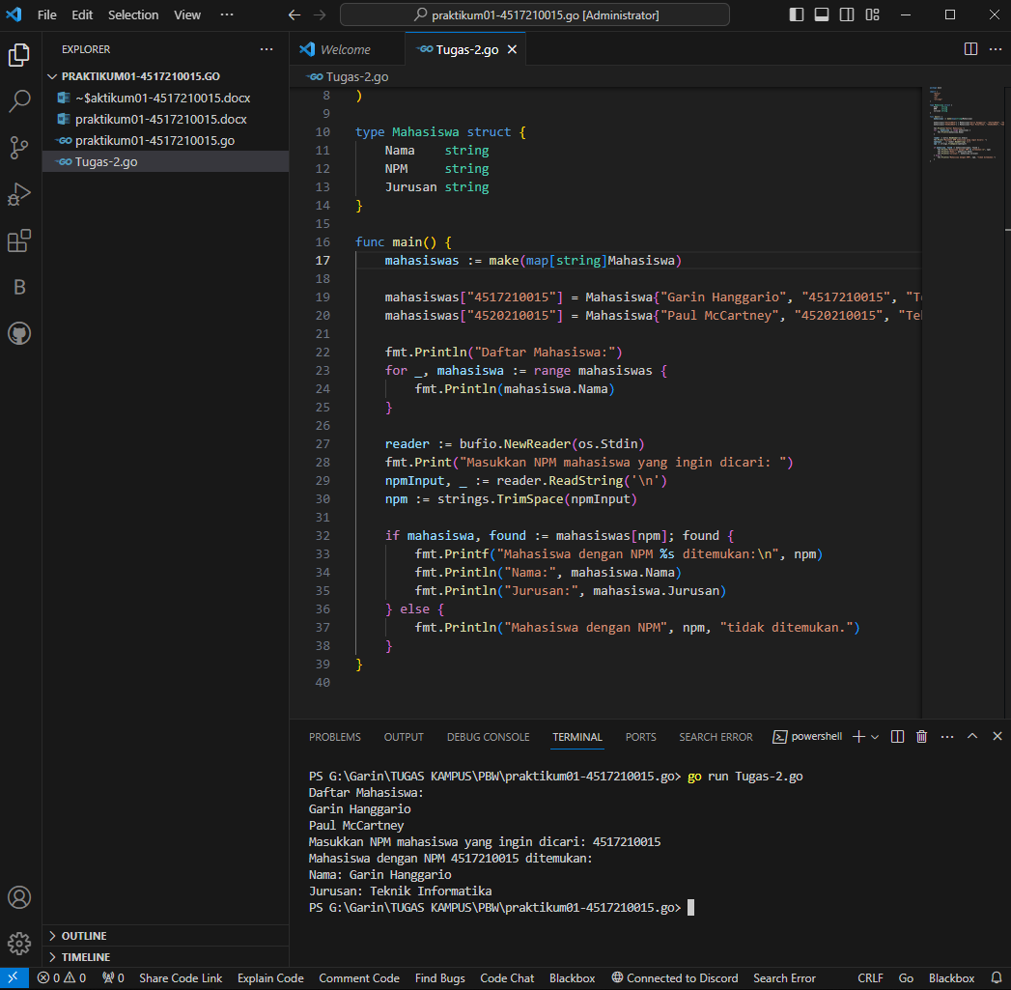

Tugas 3 :

1. Package main : Mendefinisikan bahwa file ini adalah bagian dari package main, yang menandakan bahwa ini adalah program yang dapat dieksekusi.
2. Import “fmt” : Mengimpor paket fmt, yang berisi fungsi-fungsi untuk melakukan input/output.
3. Func main() : Function disini digunakan untuk mendefinisikan variable ‘panjang’ dan ‘lebar’ dengan nilai masing-masing 5 dan 3, lalu memanggil fungsi ‘hitungLuasPersegiPanjang’ dan ‘hitungKelilingPersegiPanjang’ untuk menghitung luas dan keliling persegi panjang, kemudian menyimpan hasilnya dalam variabel luas dan keliling.
4. Fmt.Println() : Mencetak hasil perhitungan luas dan keliling persegi panjang ke layar menggunakan fungsi ‘Println’ dari paket ‘fmt’.
5. Func hitungLuasPersegiPanjang() : Mendefinisikan fungsi ‘hitungLuasPersegiPanjang’ yang menerima dua parameter panjang dan lebar bertipe data integer, dan mengembalikan hasil perkalian dari kedua parameter tersebut.
6. Func hitungKelilingPersegiPanjang() : Mendefinisikan fungsi ‘hitungKelilingPersegiPanjang’ yang menerima dua parameter panjang dan lebar bertipe data integer, dan mengembalikan hasil perhitungan keliling persegi panjang sesuai rumus 2 * (panjang + lebar).

Tugas 4 :

1. Package main : Mendefinisikan bahwa file ini adalah bagian dari package main, yang menandakan bahwa ini adalah program yang dapat dieksekusi.
2. Import “fmt” : Mengimpor paket fmt, yang berisi fungsi-fungsi untuk melakukan input/output.
3. Func main() : Function disini digunakan untuk mendefinisikan variable ‘panjang’ dan ‘lebar’ dengan nilai masing-masing 5 dan 3, lalu memanggil fungsi ‘hitungLuasKelilingPersegiPanjang’ untuk menghitung luas dan keliling persegi panjang, kemudian menyimpan hasilnya dalam variabel luas dan keliling. **Pada saat pemanggilan fungsi, digunakan teknik multiple assignment untuk mengambil nilai balik dari fungsi tersebut.**
4. Fmt.Println() : Mencetak hasil perhitungan luas dan keliling persegi panjang ke layar menggunakan fungsi ‘Println’ dari paket ‘fmt’.
5. Func hitungLuasKelilingPersegiPanjang() : Mendefinisikan fungsi ‘hitungLuasKelilingPersegiPanjang’ yang menerima dua parameter panjang dan lebar bertipe data integer, dan mengembalikan dua nilai luas dan keliling yang juga bertipe data integer. Di dalam fungsi ini, dilakukan perhitungan luas dan keliling persegi panjang, kemudian nilai-nilai tersebut dikembalikan menggunakan pernyataan return.

Tugas 5 :

Perbedaan Tugas 3 dan 4 adalah pada Tugas 3 fungsi ‘hitungLuasPersegiPanjang’ dan ‘hitungKelilingPersegiPanjang’ mengembalikan nilai luas dan keliling secara terpisah dengan menggunakan pernyataan return, sedangkan pada Tugas 4 fungsi ‘hitungLuasKelilingPersegiPanjang’ mengembalikan dua nilai sekaligus, yaitu luas dan keliling.